**Для регистрации в личном кабинете АО «Алтайкрайэнерго» необходимо:**

1. Перейти на официальный сайт АО «Алтайкрайэнерго» https://altke.ru/
2. На вкладке «Личный кабинет абонента» / «Юридические лица» пройти по ссылке «Регистрация»:

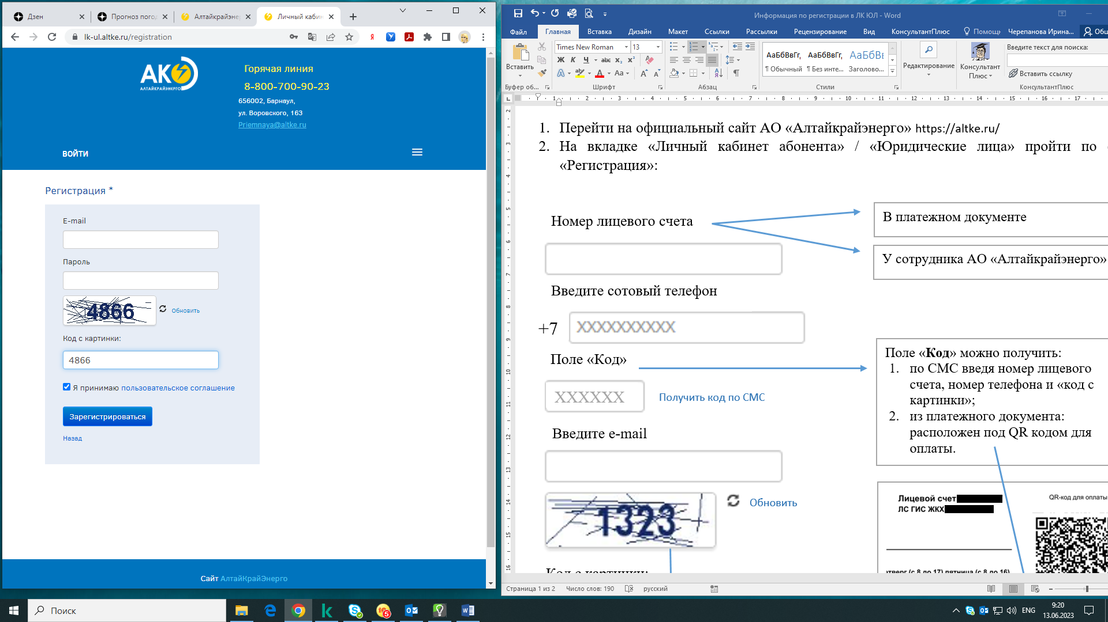

Введите e-mail

Придумайте пароль

Введите код с картинки

Прочитайте и примите пользовательское соглашение

1. Далее заполните данные профиля.

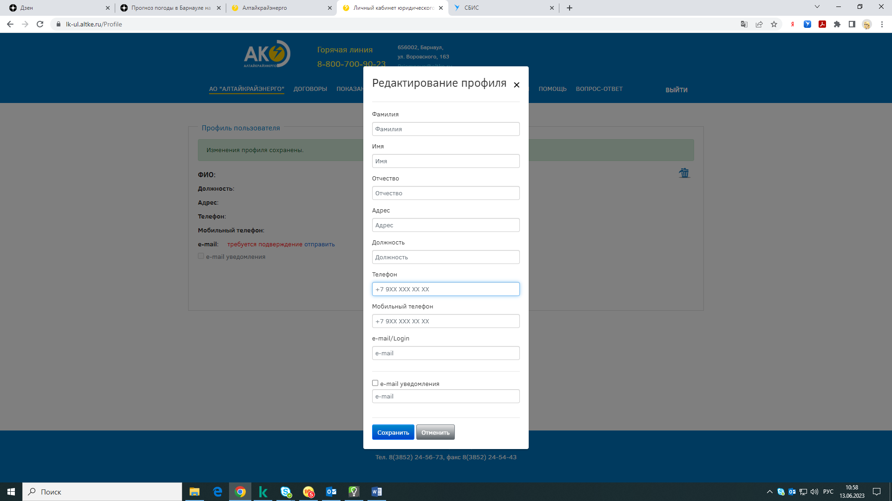

Сохранить

1. Для добавления договора в «Личный кабинет ЮЛ» необходимо во вкладке «Договоры» внести следующую информацию:

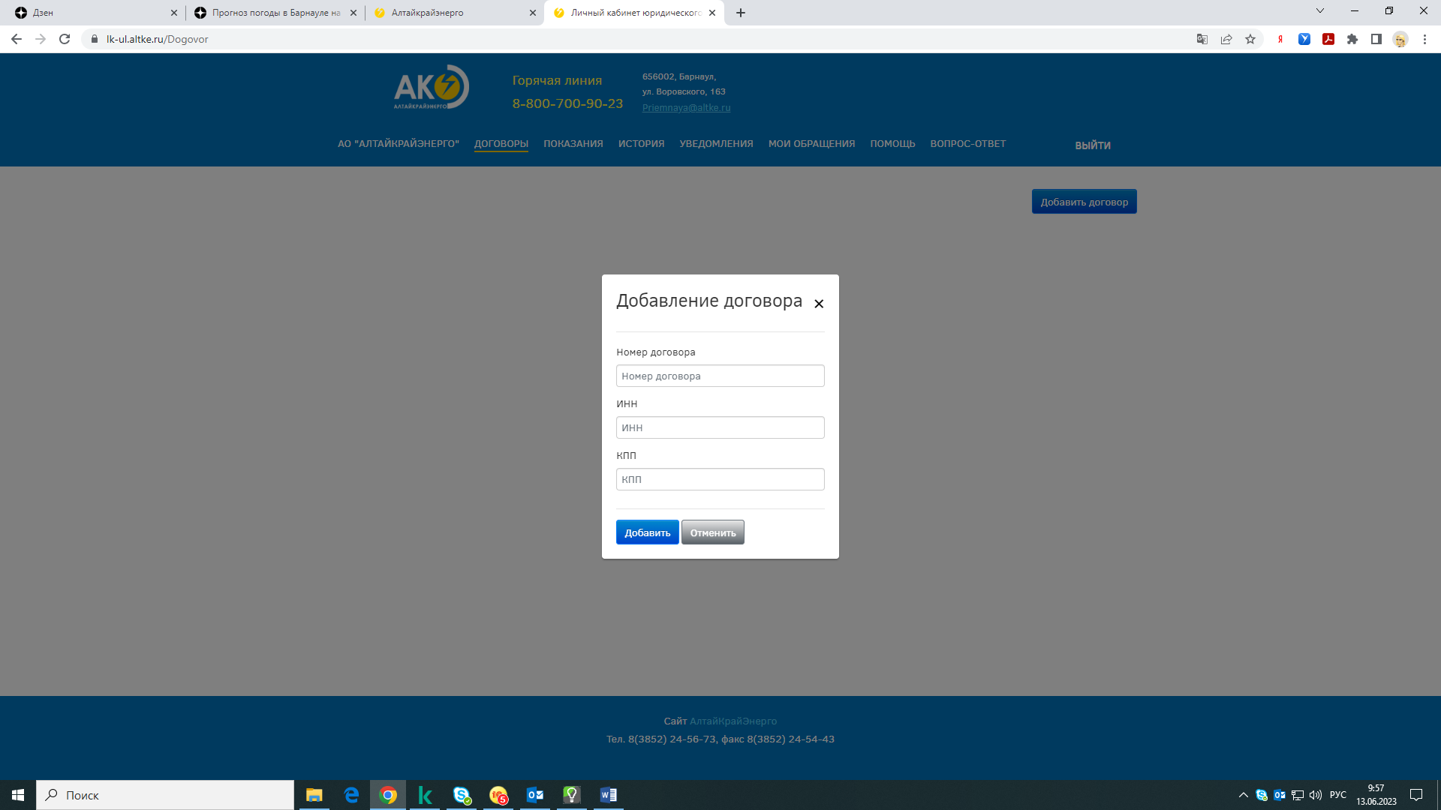

Введите КПП организации, который указан в договоре энергоснабжения.

(для ИП, ФЛ вводить ничего не надо)

Введите номер договора (с буквами, тире, нолями и т.д.)

Введите ИНН организации (ИП, ФЛ), который указан в договоре энергоснабжения.